АИСУ «Параграф»
для общеобразовательных организаций

Приложение
ПРЕДМЕТЫ

Руководство Пользователя

Санкт-Петербург
2017

ОГЛАВЛЕНИЕ
Общие сведения 3
Назначение приложения 3
Запуск приложения 3
Состав данных 4
Предустановленные предметы раздела «Общее образование» 5
Добавление предметов в раздел «Общее образование» 7
Раздел «Дополнительное образование, внеурочная деятельность» 8

Общие сведения
В руководстве приводится описание приложения «Предметы» (далее «Приложение»). В Приложении содержится информация о предметах, которые далее используются в других приложениях АИСУ «Параграф»: «Готовые шаблоны учебных планов», «Образовательные программы и учебные планы», Электронные журналы. Пользователи, которым следует давать доступ к этому приложению: Администратор, Руководитель ОО и его заместители, отвечающие за учебную работу.

Назначение приложения
В приложении «Предметы» предусмотрены разделы для хранения списка общеобразовательных предметов и предметов внеурочной деятельности и дополнительного образования.
В разделе «Общее образование» содержится список предустановленных предметов, кроме того пользователь может добавлять в этот раздел свои предметы (специфические для конкретной образовательной организации). Свойства предустановленных предметов из централизованного реестра изменять нельзя. Предметы из раздела «Общее образование» используются в готовых шаблонах УП, а также для разработки учебных планов образовательной организации в рамках приложения «Образовательные программы и учебные планы».
В разделе «Дополнительное образование, внеурочная деятельность» предусмотрено только добавление пользовательских предметов, которые далее используются при составлении планов внеурочной деятельности.

Запуск приложения
Запустите клиентскую часть «Параграф»: Пуск – Программы – Параграф – Клиент – Параграф. После ввода Вашего имени и пароля в появившемся окне выбора задач (рис 1) запустите приложение «Предметы».
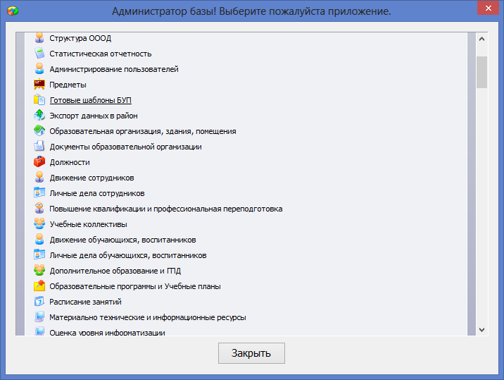
Рис 1 Окно выбора задач
После запуска приложения откроется главное окно программы, имеющее стандартный для приложений АИСУ «Параграф» интерфейс (рис 2).
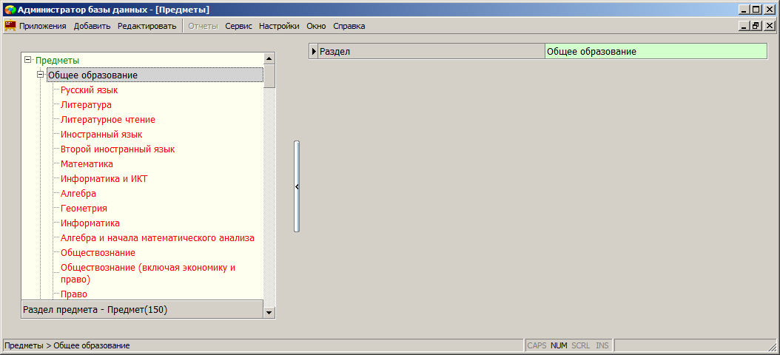
Рис 2 Окно приложения «Предметы»
Особенностью этого приложения является использование объекта «Предметы» в качестве корневого объекта в дереве, чаще в качестве корневого объекта используется «Образовательная организация. В дереве объектов представлены предметы, распределённые по разделам «Общее образование» и «Дополнительное образование, внеурочная деятельность».

Состав данных
В приложении «Предметы» предусмотрены два раздела: «Общее образование» и «Дополнительное образование, внеурочная деятельность». Первоначально имеются предметы только в разделе «Общее образование». Все предметы из этого раздела (как предустановленные, так и пользовательские) характеризуются набором полей, которые представлены на рисунке 3.
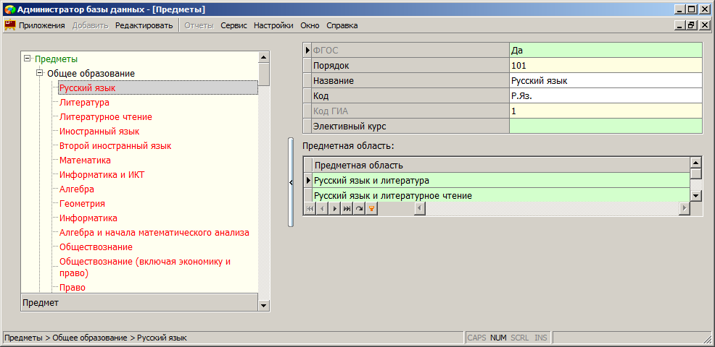
Рис. 3 Карточка объекта «Предмет».
Свойства предметов раздела «Общее образование»
Поле «ФГОС» – закрыто для редактирования пользователем и содержит:
- значение «да» для ФГОС-овских предметов
- значение «нет» для пользовательских предметов
Поле «Порядок» - обязательное поле, содержит целое число, жёстко заданное для предметов предустановленного списка.
Название – текстовое поле, содержащее полное наименование предмета
Код – обязательное текстовое поле, содержащее краткое наименование предмета (используется в расписании и отчётах Анализа успеваемости).
Код ГИА – целое число, жестко задано для предметов, участвующих в ГИА, для остальных предметов поле остаётся пустым.
Элективный курс – в поле содержится значение «да» для элективных курсов, для остальных предметов – значение «нет». Предметы, которые отмечены здесь как элективные курсы особым образом представлены в учебных планах.
Табличное поле «Предметная область» содержит одну или несколько предметных областей. Для некоторых предметов (например, элективов) это поле может быть пустым. Перечень предметных областей в соответствии с ФГОС представлен в таблице.
Наименование | Уровень образования | Порядок
Русский язык и литературное чтение | НОО | 01
Русский язык и литература | ООО, СОО | 10
Родной язык и литературное чтение на родном языке | НОО | 20
Родной язык и родная литература | ООО, СОО | 30
Иностранные языки | НОО, ООО, СОО | 40
Математика и информатика | НОО, ООО, СОО | 50
Обществознание и естествознание | НОО | 60
Общественно-научные предметы | ООО | 70
Общественные науки | СОО | 80
Основы религиозных культур и светской этики | НОО | 90
Основы духовно-нравственной культуры народов России | ООО, СОО | 100
Естественнонаучные предметы | ООО | 110
Естественные науки | СОО | 120
Искусство | НОО, ООО, СОО | 130
Технология | НОО, ООО, СОО | 140
Физическая культура | НОО | 150
Физическая культура и основы безопасности жизнедеятельности | ООО, СОО | 160
Физическая культура, экология и основы безопасности жизнедеятельности | СОО | 170

Предустановленные предметы раздела «Общее образование»
С дистрибутивом АИСУ «Параграф» поставляется список предустановленных предметов общего образования. В этом списке содержатся предметы с особыми свойствами. Это предметы, которые всегда есть в приложении, их нельзя удалять. Нельзя добавить предмет с наименованием, совпадающим с одним из этих предметов. Для предметов ФГОС запрещено редактирование данных во всех полях. Список этих предметов приведён в таблице.
Предмет | Порядок | Код | Код ГИА | Образовательные области
Русский язык | 101 | Р.Яз. | 1 | Русский язык и литература | Русский язык и литературное чтение
Литература | 102 | Лит. | 18 | Русский язык и литература
Литературное чтение | 103 | Чт. |  | Русский язык и литературное чтение
Иностранный язык | 200 | Ин.Яз. |  | Иностранный язык | Иностранные языки
Второй иностранный язык | 250 | Ин.Яз._2 |  | Иностранные языки
Математика | 301 | Мат. | 2 | Математика и информатика
Информатика и ИКТ | 302 | Инф.ИКТ | 5 | Математика и информатика
Алгебра | 303 | Алг. |  | Математика и информатика
Геометрия | 304 | Геом. |  | Математика и информатика
Информатика | 305 | Инф. |  | Математика и информатика
Алгебра и начала математического анализа | 306 | Алг.Нач.Ан. |  | Математика и информатика
Обществознание | 401 | Общ. | 12 | Общественно-научные предметы | Общественные науки
Обществознание (включая экономику и право) | 402 | Общ.Эк.Пр. |  | Общественно-научные предметы | Общественные науки
Право | 403 | Пр. |  | Общественно-научные предметы | Общественные науки
История | 501 | Ист. | 7 | Общественно-научные предметы | Общественные науки
История России | 502 | Ист.Росс. |  | Общественно-научные предметы | Общественные науки
Всеобщая история | 503 | Вс.Ист. |  | Общественно-научные предметы | Общественные науки
Экономика | 551 | Экон. |  | Общественно-научные предметы | Общественные науки
География | 601 | Геогр. | 8 | Общественно-научные предметы | Общественные науки
Окружающий мир | 606 | Окр.Мир |  | Обществознание и естествознание
Основы религиозных культур и светской этики | 700 | ОРКСЭ |  | Основы религиозных культур и светской этики
Физика | 801 | Физ. | 3 | Естественнонаучные предметы | Естественные науки
Химия | 802 | Хим. | 4 | Естественнонаучные предметы | Естественные науки
Биология | 803 | Биол. | 6 | Естественнонаучные предметы | Естественные науки
Естествознание | 804 | Ест. |  | Естественнонаучные предметы | Естественные науки
Музыка | 901 | Муз. |  | Искусство
Изобразительное искусство | 902 | ИЗО |  | Искусство
Физическая культура | 1001 | Физ.К. |  | Физическая культура | Физическая культура и основы безопасности жизнедеятельности
Основы безопасности жизнедеятельности | 1002 | ОБЖ |  | Физическая культура, экология и основы безопасности жизнедеятельности | Физическая культура и основы безопасности жизнедеятельности
Технология | 1101 | Техн. |  | Технология
Код для предметов ФГОС состоит из числового обозначения предметной области, к которому добавлен порядковый номер предмета внутри этой предметной области. В дереве объектов предметы ФГОС, отсортированные по полю «Порядок», всегда находятся в начале списка общеобразовательных предметов.
Кроме предметов ФГОС в предустановленном списке содержатся часто используемые предметы, для которых в поле ФГОС значение «нет». В основном это те предметы, которые использовались в базисных учебных планах. Для этих предметов запрещено удаление данных во всех полях, но возможно, например, добавление предметной области.
Предустановленный список предметов будет редактироваться программистами по мере надобности.

Добавление предметов в раздел «Общее образование»
Для добавления предмета в раздел «Общее образование» необходимо, выделив этот раздел в дереве объектов, выбрать команду «Добавить» - «Предмет» основного или контекстного меню (рис 4).
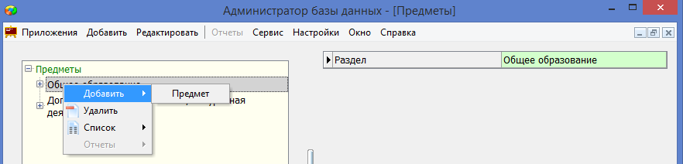
Рис 4 Добавление пользовательского предмета
Далее, выделив созданный объект, необходимо заполнить поля Порядок, Название, Код и в случае необходимости выбрать предметную область (рис 5).
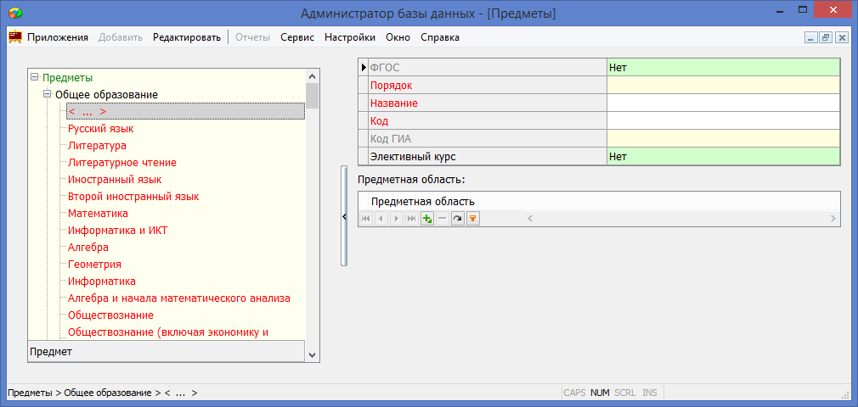
Рис 9 Карточка предмета из раздела «Общее образование»

Раздел «Дополнительное образование, внеурочная деятельность»
В раздел «Дополнительное образование, внеурочная деятельность» предметы добавляются пользователем. При создании планов внеурочной деятельности будут доступны только предметы из этого раздела. Поля для предметов из раздела «Дополнительное образование, внеурочная деятельность» приведены на рисунке 10.
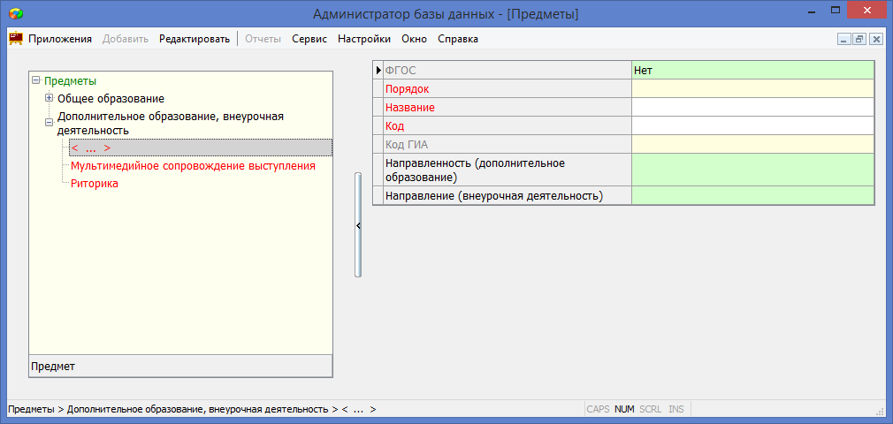
Рис 10 Карточка предмета из раздела «Дополнительное образование, внеурочная деятельность»
Следует обратить внимание, что свойства предметов раздела «Дополнительное образование, внеурочная деятельность» несколько отличаются от свойств предметов из раздела «Общее образование». Кроме стандартных полей Порядок, Название и Код для предметов внеурочной деятельности нужно заполнить поле Направление. Список значений для этого поля приведён в таблице.
Направления внеурочной деятельности
Наименование | Порядок
Спортивно-оздоровительное | 10
Духовно-нравственное | 20
Социальное | 30
Общеинтеллектуальное | 40
Общекультурное | 50
Для добавления предмета в раздел «Дополнительное образование, внеурочная деятельность» нужно, выделив этот раздел в дереве объектов, воспользоваться командой «Добавить» – «Предмет» основного или контекстного меню и далее заполнить обязательные поля.

